

责任编辑：陈建兵
电 话：86-010-85725030
传 真：86-010-85725399
编辑邮箱：chenjb@chinaccm.com
地址：北京市朝阳区高碑店东区B区8-1（邮编：100124）

硫磺市场周报目录
一、本周国际市场 3
1.1国际价格参考 3
1.2国际海运价格 3
1.3国际硫磺交易情况 4
1.4中国进口硫磺到岸价格走势图 4
1.5国际硫磺市场热点 5
二、本周国内市场 5
2.1国内炼厂硫磺价格走势图 5
2.2中石化普光硫磺价格走势图 6
2.3港口库存及成交价格参考 6
2.4中国硫磺市场区域参考价 6
2.5国内炼厂硫磺一周价格涨跌表 7
2.6中国硫磺市场一周评述及后市预测 8
三.下游相关产品 9

一、本周国际市场

1.1国际价格
区域 | 9月24日 (美元/吨) |  | 9月17日 (美元/吨)
区域 | 合同价 | 现货价 | 合同价 | 现货价
FOB温哥华（3季度）2020 | 59-65 | 59-65 | 59-65 | 59-65
FOB中东（3季度）2020 | 54-58 | 68-72 | 54-58 | 65-69
FOB中东净价 | - | 69-70 | - | 63-67
FOB 卡塔尔 2020年9月 | 58 |  | 58
FOB 阿联酋2020年9月 | 60 |  | 60
FOB 伊朗 |  | 45-56 |  | 45-56
FOB黑海（块粉-颗粒）（2020年3季度） | 38-55 | 49-62 | 38-55 | 49-62
美国海湾2020年3季度FOB | 60-64 | 62-66 | 60-64 | 60-62
CFR巴西2020年3季度 | 75-78 | 80-84 | 75-78 | 75-80
CFR地中海10,000t以下 |  | 60-65 |  | 60-65
FOB地中海10,000t以下 |  | 49-53 |  | 49-53
CFR北非（块粉-颗粒）3季度2020 | 59-73 | 72-75 | 59-73 | 69-81
CFR印度 |  | 80-85 |  | 78-83
CFR中国（3季度）2020 | 60-90 | 60-90 | 50-85 | 50-85

1.2国际海运价格
产品 | 原产地 | 目的国 | 数量(吨) | 海运价格(美元/吨）
20-9-24
硫磺 | 温哥华 | 中国 | 50-60 | 19-21
硫磺 | 中东 | 印度 | 30-35 | 14-16
硫磺 | 中东 | 中国/N | 30-35 | 22-24
硫磺 | 中东 | 中国南方 | 30-35 | 19-21
硫磺 | 中东 | 巴西 | 30-35 | 16-18
硫磺 | 中东 | 北非 | 30-35 | 21-23
硫磺 | 黑海 | 北非 | 30-35 | 17-19
硫磺 | 黑海 | 巴西 | 30-35 | 21-23
硫磺 | 波罗地海 | 巴西 | 30-35 | 24-26
硫磺 | 波罗地海 | 北非 | 30-35 | 21-23
硫磺 | 美国海湾 | 巴西 | 35-40 | 13-15

1.3中国进口硫磺到岸价格走势图
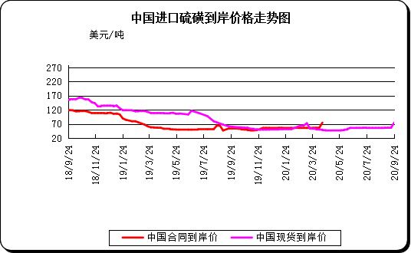

二、本周国内市场

2.1国内炼厂硫磺价格走势图
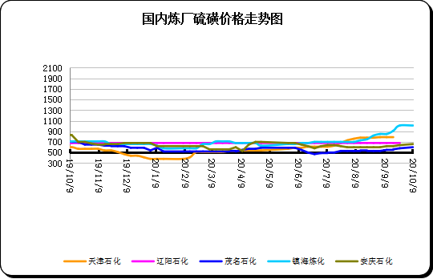

2.2中石化普光硫磺价格走势图
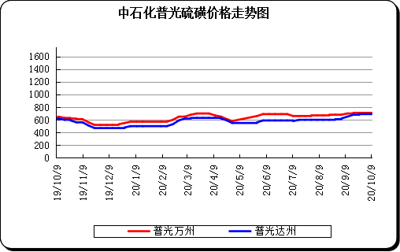

2.3港口库存及成交价格参考
日期 | 产品名称 | 港口 | 库存量 | 计量单位 | 备注
20-10-9 | 硫磺 | 南通港 | 0 | 万吨 | 散货颗粒
20-10-9 | 硫磺 | 防城港 | 59 | 万吨 | 颗粒
20-10-9 | 硫磺 | 湛江港 | 32 | 万吨 | 云天化和开磷货源
20-10-9 | 硫磺 | 北海港 | 46 | 万吨 | 贵州瓮福货源
20-10-9 | 硫磺 | 镇江港 | 129 | 万吨 | 散货颗粒
20-10-9 | 硫磺 | 青岛港 | 0.1 | 万吨 | 吨包颗粒，日韩块粉
20-10-9 | 硫磺 | 天津港 | 0 | 万吨
20-10-9 | 硫磺 | 日照港 | 0 | 万吨
20-10-9 | 硫磺 | 龙口港 | 0.5 | 万吨 | 工厂货源液体

2.4中国硫磺市场区域参考价
日期 | 2020/10/9 |  | 2020/9/25
省市及地区 | 固体硫磺成交价格（元/吨） | 液体硫磺成交价格（元/吨） | 固体硫磺成交价格（元/吨） | 液体硫磺成交价格（元/吨）
东北 | 380-671 | 500-600 | 380-671 | 500-600
华北 | 720-820 | 680-750 | 690-800 | 650-720
沿江（华中） | 710-800 | 710-740 | 690-800 | 690-710
山东 | 820-920 | 840-1030 | 780-920 | 800-950
华东（江浙） | 710-1170 | 660-980 | 690-1010 | 660-900
华南 | 560-660 | 610-630 | 540-660 | 590-620
西南 | 730-760 | 700-730 | 690-720 | 660-690
西北 | 360-710 |  | 360-670

2.5国内炼厂硫磺一周价格涨跌表
地区 | 生产厂家 | 产品名称 | 规格 | 价格类型 | 20-10-9 | 20-9-25 | 价格单位 | 周涨跌
东北 | 大庆炼化 | 硫磺 | 固体 | 出厂价 | -- | -- | 元/吨 | 0
东北 | 大庆石化 | 硫磺 | 固体 | 出厂价 | 380 | 380 | 元/吨 | 0
东北 | 大连西太平洋石化 | 硫磺 | 固体 | 出厂价 | -- | -- | 元/吨 | 0
东北 | 大连西太平洋石化 | 硫磺 | 液体 | 出厂价 | 500 | 500 | 元/吨 | 0
东北 | 辽河石化 | 硫磺 | 固体 | 出厂价 | 640 | 630 | 元/吨 | 30
东北 | 辽阳石化 | 硫磺 | 液体 | 出厂价 | 570 | 570 | 元/吨 | 0
华东 | 上海金山石化 | 硫磺 | 固体 | 出厂价 | -- | -- | 元/吨 | 0
华东 | 上海金山石化 | 硫磺 | 液体 | 出厂价 | 910 | 880 | 元/吨 | 30
华东 | 南京金焰锶业 | 硫磺 | 固体 | 出厂价 | -- | -- | 元/吨 | 0
华东 | 扬子石化 | 硫磺 | 固体 | 出厂价 | -- | -- | 元/吨 | 0
华东 | 扬子石化 | 硫磺 | 液体 | 出厂价 | 840 | 810 | 元/吨 | 30
华东 | 金陵石化 | 硫磺 | 固体 | 出厂价 | 860 | 840 | 元/吨 | 0
华东 | 金陵石化 | 硫磺 | 液体 | 出厂价 | 790 | 760 | 元/吨 | 30
华东 | 镇海炼化 | 硫磺 | 固体 | 出厂价 | 1170 | 1010 | 元/吨 | 110
华东 | 镇海炼化 | 硫磺 | 液体 | 出厂价 | 930 | 900 | 元/吨 | 30
华东 | 高桥石化 | 硫磺 | 固体 | 出厂价 | 940 | 910 | 元/吨 | 30
华东 | 高桥石化 | 硫磺 | 液体 | 出厂价 | 860 | 830 | 元/吨 | 30
华中 | 九江石化 | 硫磺 | 固体 | 出厂价 | 710 | 690 | 元/吨 | 20
华中 | 京山钡盐 | 硫磺 | 固体 | 出厂价 | 710 | 690 | 元/吨 | 20
华中 | 安庆石化 | 硫磺 | 固体 | 出厂价 | 750 | 730 | 元/吨 | 20
华中 | 武汉石化 | 硫磺 | 固体 | 出厂价 | 710 | 690 | 元/吨 | 20
华中 | 洛阳石化 | 硫磺 | 固体 | 出厂价 | 800 | 800 | 元/吨 | 0
华中 | 长岭石化 | 硫磺 | 固体 | 出厂价 | 740 | 720 | 元/吨 | 20
华北 | 天津石化 | 硫磺 | 固体 | 出厂价 | 820 | 790 | 元/吨 | 30
华北 | 天津石化 | 硫磺 | 液体 | 出厂价 | 740 | 710 | 元/吨 | 30
华北 | 日照岚桥石化 | 硫磺 | 固体 | 出厂价 | -- | -- | 元/吨 | 0
华北 | 日照岚桥石化 | 硫磺 | 液体 | 出厂价 | -- | -- | 元/吨 | 0
华北 | 沧州炼厂 | 硫磺 | 固体 | 出厂价 | -- | -- | 元/吨 | 0
华北 | 沧州炼厂 | 硫磺 | 液体 | 出厂价 | 750 | 720 | 元/吨 | 30
华北 | 济南炼厂 | 硫磺 | 液体 | 出厂价 | 840 | 810 | 元/吨 | 30
华北 | 燕山石化 | 硫磺 | 固体 | 出厂价 | 720 | 690 | 元/吨 | 30
华北 | 燕山石化 | 硫磺 | 液体 | 出厂价 | 680 | 650 | 元/吨 | 30
华北 | 胜利油田 | 硫磺 | 固体 | 出厂价 | 830 | 800 | 元/吨 | 30
华北 | 青岛炼化 | 硫磺 | 固体 | 出厂价 | 870 | 840 | 元/吨 | 30
华北 | 青岛炼化 | 硫磺 | 液体 | 出厂价 | 870 | 840 | 元/吨 | 30
华北 | 青岛石化 | 硫磺 | 液体 | 出厂价 | 840 | 810 | 元/吨 | 30
华北 | 齐鲁石化 | 硫磺 | 固体 | 出厂价 | 880 | 850 | 元/吨 | 30
华北 | 齐鲁石化 | 硫磺 | 液体 | 出厂价 | 880 | 850 | 元/吨 | 30
华南 | 广州石化 | 硫磺 | 块粉 | 出厂价 | -- | -- | 元/吨 | 0
华南 | 广州石化 | 硫磺 | 颗粒 | 出厂价 | 630 | 610 | 元/吨 | 20
华南 | 海南炼化岛内 | 硫磺 | 固体 | 出厂价 | -- | -- | 元/吨 | 0
华南 | 海南炼化岛外 | 硫磺 | 固体 | 出厂价 | 560 | 540 | 元/吨 | 20
华南 | 湛江东兴 | 硫磺 | 固体 | 出厂价 | -- | -- | 元/吨 | 0
华南 | 福建炼化 | 硫磺 | 固体 | 出厂价 | -- | -- | 元/吨 | 0
华南 | 茂名石化 | 硫磺 | 固体 | 出厂价 | 650 | 630 | 元/吨 | 20
西北 | 兰州石化 | 硫磺 | 固体 | 出厂价 | 670 | 540 | 元/吨 | 0
西北 | 塔河石化 | 硫磺 | 固体 | 出厂价 | 450 | 400 | 元/吨 | 0
西北 | 独山子石化 | 硫磺 | 固体 | 出厂价 | 360 | 360 | 元/吨 | 0
西北 | 长庆炼化 | 硫磺 | 固体 | 出厂价 | 0 | -- | 元/吨 | 0
西南 | 中石化普光 | 硫磺 | 固体 | 出厂价 | 730 | 690 | 元/吨 | 20
西南 | 中石化普光万州 | 硫磺 | 固体 | 出厂价 | 740 | 710 | 元/吨 | 20
西南 | 重庆天然气净化总厂 | 硫磺 | 固体 | 出厂价 | -- | -- | 元/吨 | 0

2.6中国硫磺市场一周评述及后市预测
市场综述：节后国产硫磺市场维持稳定为主，价格有所上调，港口交投情况表现一般，成交重心维持前期，市场暂无利好消息出现，短期内市场多以稳定运行。
国内各硫磺主流报价：硫磺调价，普光达州港、万州港上调20元/吨，华北地区硫磺整体价格上涨30元/吨，华东地区固硫价格上调30-50元/吨，液硫价格上调30元/吨，华中地区固硫价格上调20元/吨，华南地区价格上涨20元/吨，硫磺市场整体价格上调，交易气氛一般，电子盘走势震荡上涨，目前长江港硫磺参考价格在 705元/ 吨左右，短期内市场稳定运行。
国内固体硫磺价格走势图
港口方面：截止本周四，中国主港硫磺库存301万吨，较上周四库存减少3万吨。
镇江港库存约126万吨，与上周同期相比库存减少3万吨，节后国内港口市场行情维持稳定为主，市场多以观望心态，电子盘走势依旧偏弱，长江港口主流颗粒硫磺价格维持705元/吨左右，短期内市场平稳运行。
防城港硫磺库存60万吨左右，较上周四库存增加1万吨，西南地区磷肥企业开工率维持稳定，对于硫磺市场需求仍有支撑，山东港口液硫库存延续低位，下游工厂按需回运，价格走势维持高位整理。南京港硫磺库存32万吨左右，周边工厂回运较少，库存消耗缓慢。北海港硫磺库存约为47万吨，工厂货源为主。
影响因素：
一铵：一铵节后价格维持稳定，企业开工率保持平稳，暂时国内多以发运节前订单，部分企业表示限制接单，一铵开工有所下滑，整体行业库存维持下降趋势，加之下游刚需支撑，一铵价格暂无明显改变。
磷酸一铵(农业)市场价格表
二铵：国内二铵市场供应面依旧延续节前态势，由于今年二铵市场价格性价比较高，市场接受度较好，加上社会库存低位，预计今秋至年底，二铵行情向好。
磷酸二铵(农业)市场价格表
硫磺市场后市分析：节后国内硫磺市场价格小幅调整，成交重心维持稳定，市场观望心态较浓，交投气氛冷清，预计短时内市场稳定为主。

